**ALMI**

NAROŻNIK/CORNER **Wymiary/Dimensions** (275/160cm) **Powierzchnia spania/Sleeping area** (220/140 cm)  H= 90 cm

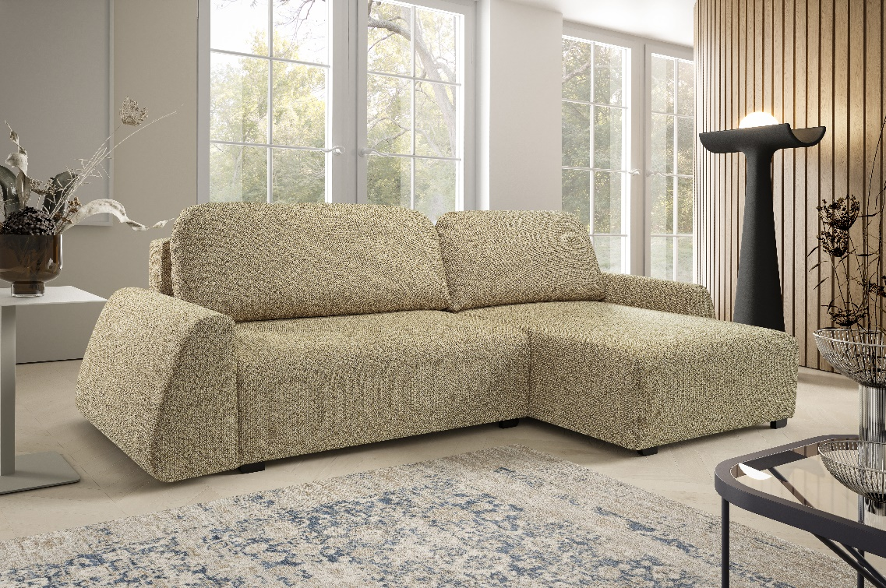

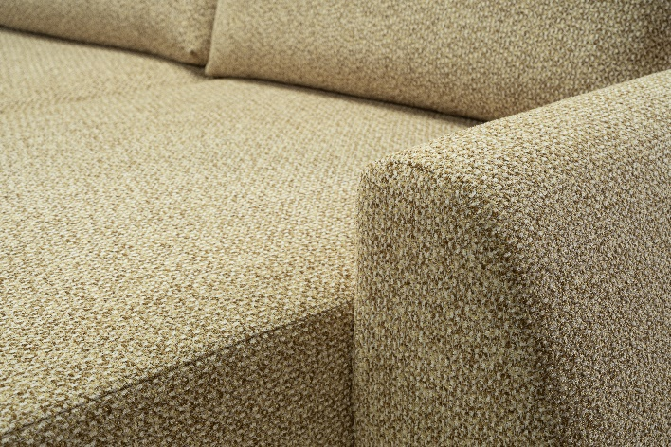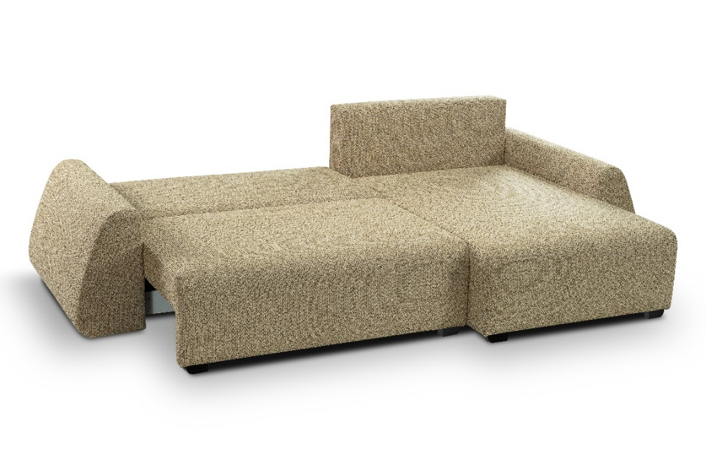

|  |  |
| --- | --- |
| WYMIARY/DIMENSIONS | |
| Wysokość siedziska/height of sit | 41 cm |
| Głębokość siedziska/depth of sit | 56/80 cm |
| Głębokość otomany/depth otm | 118/142 cm |
| Wysokość stopki/height of leg | 5 cm |

**LOGISTYKA /LOGISTICS**

|  |  |
| --- | --- |
| POKROWIEC/COVER | |
| Tkanina jednokolorowa/one-colour fabric | x |
| Tkanina dwukolorowa/two-colour of fabric |  |

WAGA netto/net weight: 114 KG

OBJĘTOŚĆ/VOLUME: 2,32m3

|  |  |  |
| --- | --- | --- |
| WYPEŁNIENIE/FILLING | | |
| Siedzisko | - pianka 30/40/foam 30/40 | x |
| - sprężyna falista typ A/wave spring A |  |
| - sprężyna falista typ B/wave spring B | x |
| Oparcie | - pasy tapicerskie/upholstery belts |  |
| - silikon/silicon |  |
| - pianka/foam | x |

LICZBA PACZEK/NUMBER OF PACKS: 3

WYMIARY PACZEK/PACKAGE DIMENSIONS (dł. /szer. / wys.)

2F Paczka/package 1/3 130/105/74 cm – 47,50kg

OTM Paczka/package 2/3 165/101/74 cm – 45,50kg

Boczki Paczka/package 3/3 59/105/46 – 22,90 kg

**www.meblelubnice.pl**

[sprzedaz1@meblelubnice.pl](mailto:sprzedaz1@meblelubnice.pl)

TEL. 62 7847085,

|  |  |
| --- | --- |
| FUNKCJE/FUNCTIONS | |
| Funkcja spania/sleeping func. | x |
| Pojemnik na pościel /bedding box | x |
| Poduszki oparciowe/back cushions | x |

|  |  |
| --- | --- |
| NÓŻKI/LEGS | |
| Drewno/wood | x |
| Ślizg PVC/PVC | x |